Саратовская область
Балаковский муниципальный район
Муниципальное образование город Балаково

Совет муниципального образования город Балаково

Шестидесятое заседание Совета муниципального образования
город Балаково четвертого созыва

РЕШЕНИЕ № 339

4 апреля 2023 года

Об установлении границ территории, на которой осуществляется территориальное общественное самоуправление «Зеленый дворик»

Руководствуясь Федеральным законом от 06 октября 2003 года №131-ФЗ «Об общих принципах организации местного самоуправления в Российской Федерации», Уставом муниципального образования город Балаково, Регламентом Совета муниципального образования город Балаково, решением Совета муниципального образования город Балаково от 26 мая 2006 года №56 «Об утверждении Положения «О порядке организации и осуществления территориального общественного самоуправления на территории муниципального образования город Балаково», рассмотрев ходатайство инициативной группы по учреждению территориального общественного самоуправления «Зеленый дворик » от 20 февраля 2023 года, рекомендации комитета по бюджетно-финансовой, экономической, социальной политике и вопросам жилищно-коммунального хозяйства, Совет муниципального образования город Балаково

РЕШИЛ:
- Установить границы территории, на которой осуществляется территориальное общественное самоуправление «Зеленый дворик», согласно графической схеме границ (приложение 1) и описанию границ (приложение 2).
2. Настоящее решение вступает в силу со дня официального опубликования.

Глава муниципального образования Л.В. Родионов

Приложение № 1 к решению
Совета муниципального образования город Балаково
от 4 апреля 2023 года № 339

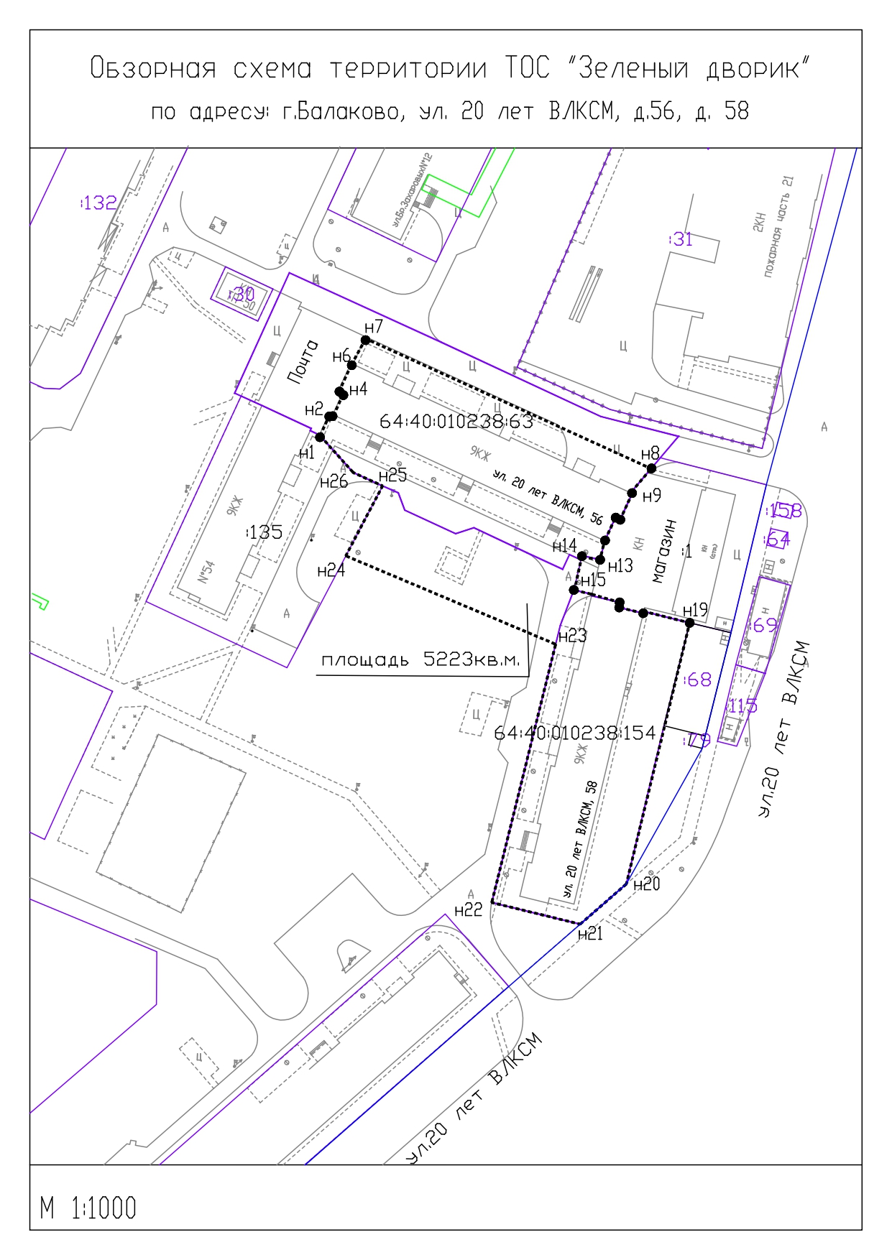
Приложение № 2 к решению
Совета муниципального образования город Балаково
от 4 апреля 2023 года № 339

Описание границ территории
территориального общественного самоуправления «Зеленый дворик»

Территория территориального общественного самоуправления «Зеленый дворик» (далее - ТОС «Зеленый дворик») расположена на землях поселений по адресу: Российская Федерация, Саратовская область, г. Балаково, ул. 20 лет ВЛКСМ в районе многоквартирных домов №56 и №58.
В территорию ТОС «Зеленый дворик» входят следующие земельные участки общей площадью 0.5224га:
- часть земельного участка кадастровым номером 64:40:010238:63 расположенным по адресу: г.Балаково, ул. 20 лет ВЛКСМ, д.56, площадью 0,2157га, границы которого установлены в соответствии с действующим законодательством;
- земельный участок кадастровым номером 64:40:010238:154 расположенным по адресу: г.Балаково, ул. 20 лет ВЛКСМ, д.58, площадью 0,2174га, границы которого установлены в соответствии с действующим законодательством;
- земли государственной (неразграниченной) собственности.
Граница территории ТОС «Зеленый дворик» проходит от т.1, являющейся поворотной точкой земельного участка кадастровым номером 64:40:010238:63 в северо-западном направлении через т.2,3,4,5,6, до т.7 по смежной стене многоквартирного дома №56здания «Почты», далее в юго-западном направлении по бордюрному камню местного проезда до т.8, далее поворачивает на юго-востоки проходит до т.13 по смежной стене многоквартирного дома №56 и здания «Магазина», далее по границе земельного участка кадастровым номером 64:40:010238:63на северо-восток до поворотной т.14, далее поворачивает на юго-восток и проходит до т.15 по проезжей части, далее поворачивает на юго-запад и проходит до т.19 по смежной стене многоквартирного дома №58 и здания «Магазина», далее на юго-восток до т.21 по границе земельного участка кадастровым номером 64:40:010238:154, далее поворачивает на северо-запад по бордюрному камню местного проезда до т.23, далее до точки 24 в северо-восточном направлении по зеленой зоне и поворачивает на северо-запад на расстоянии 18,6 м до пересечения с земельным участком кадастровым номером 64:40:010238:63, далее в северо-восточном направлении по меже до т.1.
Территории, закрепленные в установленном порядке за учреждениями, предприятиями и организациями, за исключением общего имущества собственников помещений в многоквартирном доме, не входят в состав ТОС «Зеленый дворик».

